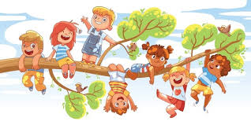**Hvernig líður þér í skólanum?**

**Hvernig finnst þér að vera í skóla?**

**Áttu besta vin/vinkonu? Hverjir eru vinir þínir?**

**Hvað finnst þér skemmtilegast að gera í skólanum?**

**Eitthvað sem þú vilt ræða um?**

**Hvað langar þig til að læra?**

**Nafn**